

**SISTEMA PARA IMPLANTAÇÃO DAS COMISSÕES DE ÉTICA DE ENFERMAGEM**

**FLUXOGRAMA   
(v.1.3)**

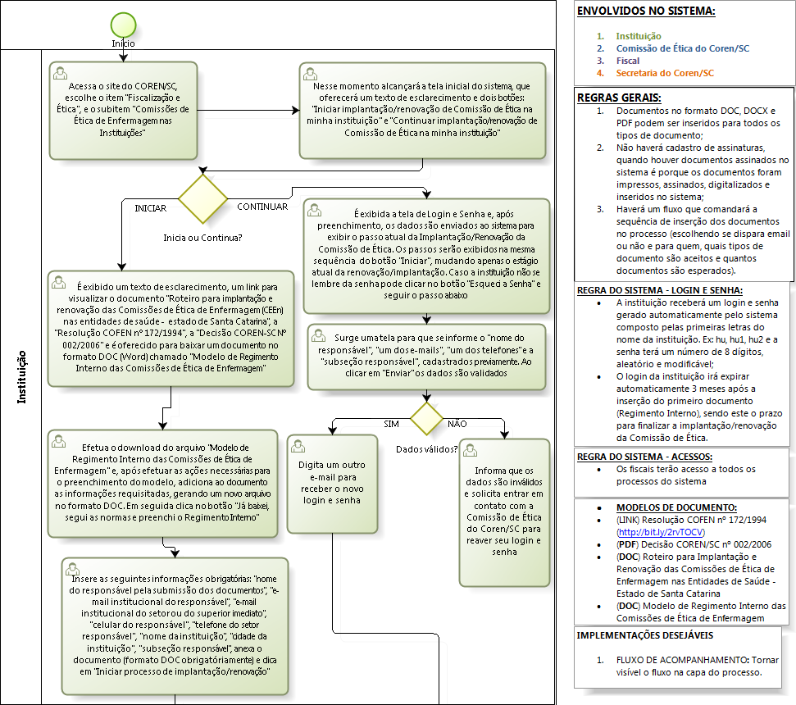

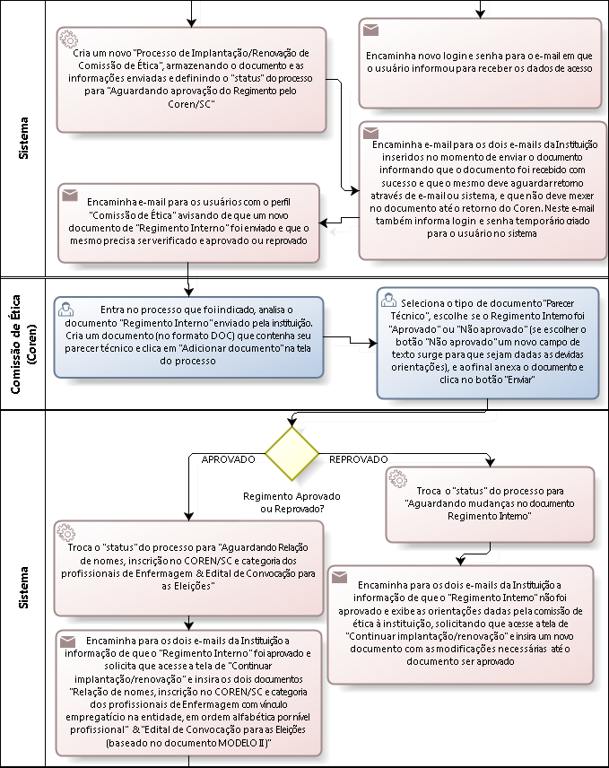

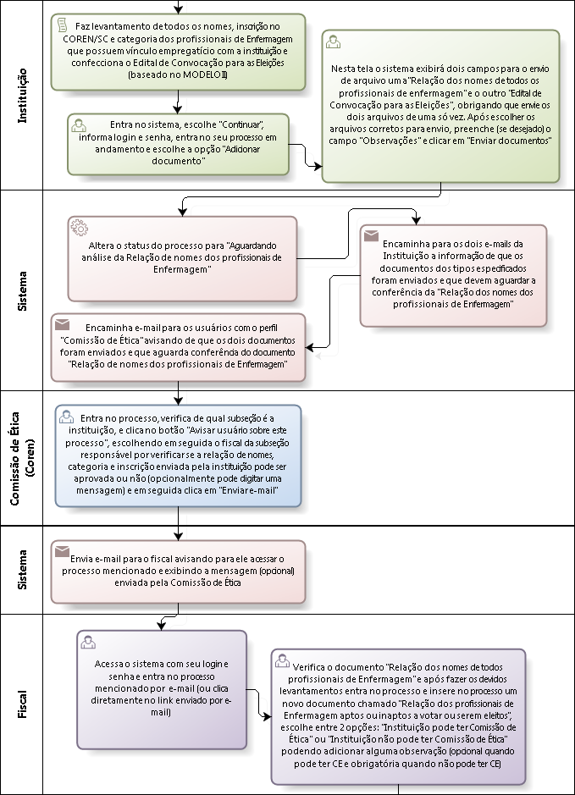

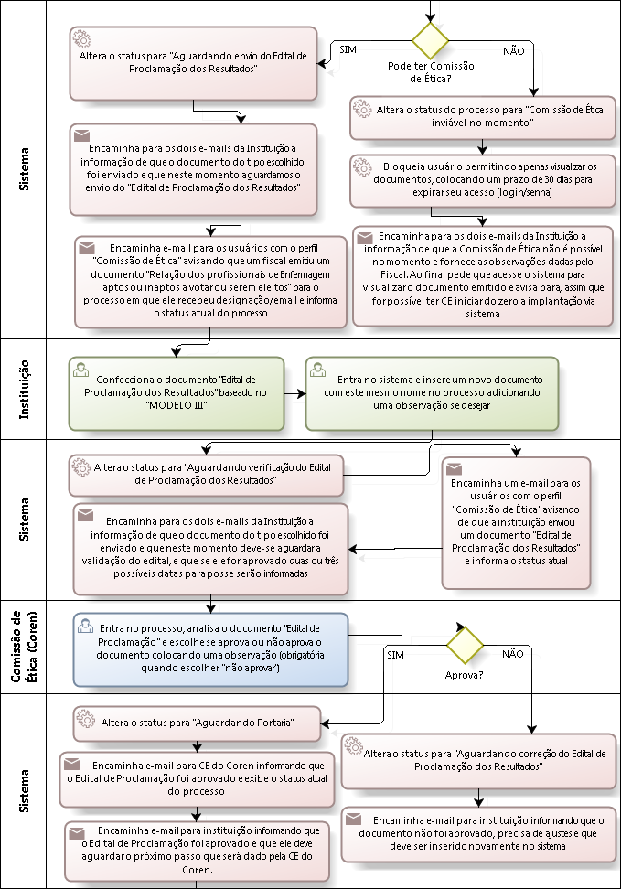

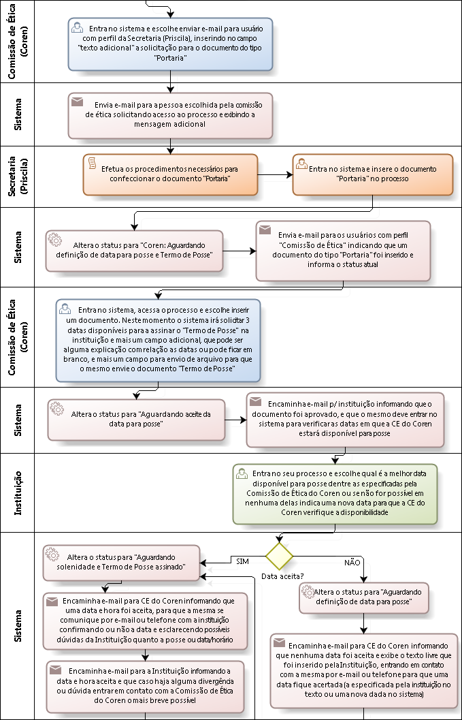

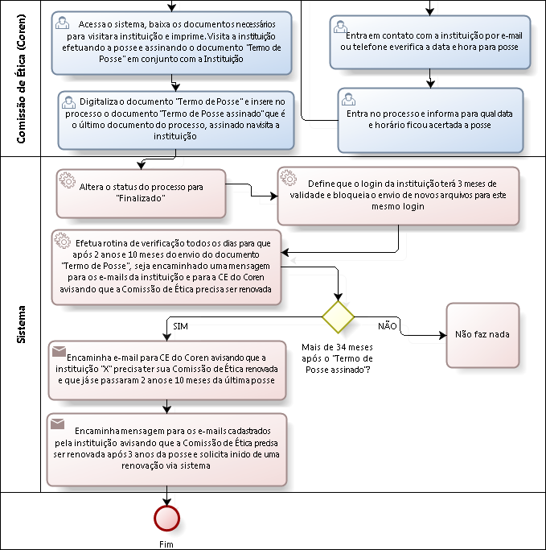



® **2017 – Coren/SC – Todos os direitos reservados.**